Папка передвижка «Год семьи – 2024 г.»

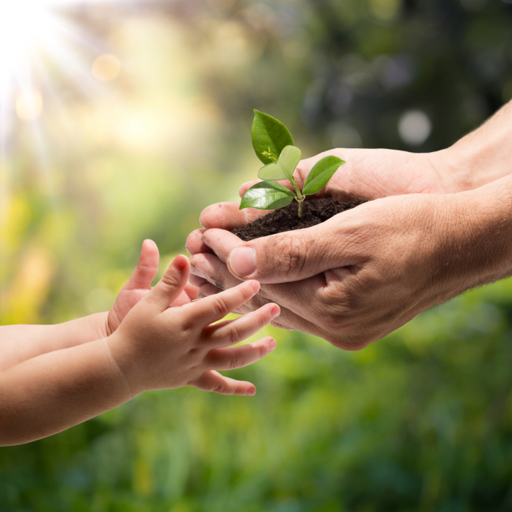

Взрослые слишком часто живут рядом с миром детей, не пытаясь понять его. А ребёнок между тем пристально наблюдает за миром своих родителей; он старается постичь и оценить его; фразы, неосторожно произнесённые в присутствии малыша, подхватываются им, по-своему истолковываются и создают определённую картину мира, которая надолго сохранится в его воображении. Андре Моруа
В соответствии с Указом Президента РФ от 22.11.2023 г.№ 875 в целях популяризации госполитики в сфере защиты семьи, сохранения традиционных семейных ценностей 2024 год в РФ объявлен Годом Семьи.
В план Года Семьи будут включены мероприятия, направленные на улучшение здоровья детей и молодого населения, поддержку здоровых российских семей, совершенствование системы, связанной с образованием и с соцобеспечением, популяризацию госполитики в плане защиты семьи, пропаганду и сохранение традиционных семейных ценностей.
Ориентация на семейные ценности является важной частью духовно - нравственного развития и воспитания личности дошкольников. Семья является непреходящей ценностью для развития каждого человека, играет важную роль в жизни государства, в воспитании новых поколений, обеспечении общественной стабильности и прогресса.
Семейные традиции это в первую очередь атмосфера дома, уклад жизни и привычки всех членов семьи. Ребенок принимает мир глазами родителей. Они для него пример. В каждой семье есть свои традиции: увлечение спортом, летний загородный отдых, воскресные прогулки всех членов семьи, совместный обед, ужин, чаепитие и многое другое.
Для реализации в воспитании и формировании основ семейной принадлежности у ребенка нужно:
•создать условия для эффективного взаимодействия детского сада и семьи по ознакомлению дошкольников с миром семейных традиций;
•привлечь родителей в работе по ознакомлению детей с семейными ценностями, историей семьи;
•предоставить родителям теоретические знания и практические навыки позитивного взаимодействия с детьми в разных видах деятельности;
•вызвать интерес у детей и родителей к семье, ее истории;
•показать детям значимость семьи в жизни каждого человека;
•воспитывать у детей любовь и уважение к родительскому дому, семье, своим близким, старшему поколению.
Семья играет важную роль в жизни каждого человека. Важно сохранять семейные ценности, помогать тем, кто нуждается, защищать детей и пожилых, обеспечивать разные категории семей новыми социальными гарантиями.

Семья – главный аспект в жизни человека. Особое значение имеет семья в жизни ребенка. Семья объединяет детей, родителей, родственников кровными узами. В семье могут формироваться все личностные качества.

Семейные праздники:

❖ 8 марта – Международный женский день.
15 мая – Международный день семьи – учрежден Генеральной Ассамблеей ООН 20 сентября 1993 г.
10 апреля – День брата и сестры.
25 апреля – День дочерей.
1 июня – Международный день защиты детей.
8 июля – День семьи, любви и верности.
1 октября – День пожилого человека.
20 октября – День отца. Указ подписан президентом России в 2021 г.
22 ноября – День сыновей.
Последнее воскресенье ноября – День матери.
22 декабря – Всероссийский праздник благодарности родителям «Спасибо за жизнь».

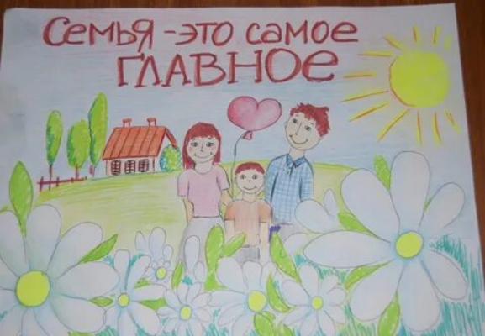
Семья – это святое для каждого человека. Мама и папа, братья и сестры, бабушки и дедушки…
Как говорят: «Когда вся семья вместе, так и душа на месте!»
Поэтому мы так ценим, любим и бережем наши семьи, а при случае всегда говорим об этом своим близким.

Семья – это счастье, любовь и удача
Семья – это счастье, любовь и удача,
Семья – это летом поездки на дачу.
Семья – это праздник, семейные даты,
Подарки, покупки, приятные траты.
Рожденье детей, первый шаг, первый лепет,
Мечты о хорошем, волненье и трепет.
Семья – это труд, друг о друге забота,
Семья – это много домашней работы.
Семья – это важно! Семья – это сложно!
Но счастливо жить одному невозможно!
Всегда будьте вместе, любовь берегите,
Обиды и ссоры подальше гоните,
Хотим, чтоб про вас говорили друзья:
Какая хорошая эта семья!

